TÍTULO 1 – Calibri 16

Caminho do programa – Calibri 14
Imagem
*Legenda – Calibri 9
Texto – fone Calibri 11

O Cadastro de funcionários é extremamente importante para o controle do usuário (existe um vínculo do usuário logado com o funcionário cadastrado, ver detalhes no manual de cadastro de usuários) e para o controle de pessoal.
É através dos funcionários cadastrados que podemos realizar o controle de escalas, ponto, benefícios e folha.

Operacional>>Cadastros>> Funcionários

Ao digitar um número inexistente previamente no cadastro de funcionários, o sistema libera o cadastro novo com campos abaixo:

Código: Código único (identificador único) do funcionário no Gesoper
Nome: Nome do colaborador
Tipo de Vinculo: grupo de funcionários, fixo do sistema com opções de Vigilante, Brigadista, Limpeza, Diretor, Retaguarda, Candidato, Porteiro, Vendedor, Outros mão de Obra.
Situação: Situação atual do colaborador. Por padrão usuário não tem permissão de alteração manual desse campo, ficando como ATIVO quando recém cadastrado. De acordo com manutenções futuras o sistema altera automaticamente para Férias, Afastado ou Demitido.
Filial: Empresa do grupo contratante do colaborador
Data Nasc: Data do nascimento do colaborador
Estado Civil: Estado civil do colaborador. Fixo do sistema com opções de Solteiro, Casado, Viúvo, Divorciado, União Estável e Outros.
Sexo: Sexo do colaborador. Fixo do sistema com opções de Masculino ou Feminino
CPF: CPF do colaborador. Deve ser um CPF válido
Endereço: Endereço residencial do colaborador
Numero: Numero do endereço residencial do colaborador
Complemento: Complemento do endereço residencial do colaborador
Bairro: Bairro da residência do colaborador
CEP: CEP da residência do colaborador
Ponto de Referencia: Ponto de referencia do endereço residencial do colaborador
Telefone: Telefone do colaborador
Celular: Telefone celular do colaborador
Tel Recados: Telefone de recados do colaborador
Cidade: Cidade de residência do colaborador
UF: Unidade Federativa da residência do colaborador (preenchido automaticamente ao selecionar a cidade)
Nacionalidade: Nacionalidade do colaborador
E-mail: E-mail do colaborador
Apelido/Nome de Guerra: Apelido ou nome de guerra (se houver) do colaborador.
Foto: Inclui uma foto (previamente salva em algum lugar do computador/servidor)
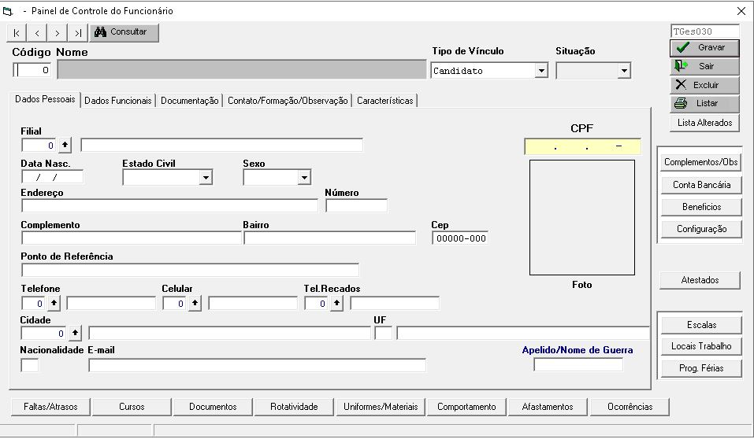
*Legenda – CADASTRO DE FUNCIONARIOS - ABA DADOS PESSOAIS

Data Admissão: Data da admissão do colaborador
Início Trabalho: Data inicial que o colaborador iniciará o trabalho (podendo ser data posterior a data de admissão)
Termino Contrato Experiencia: Data final do termino do contrato de experiencia do colaborador
Data Demissão: Data de demissão do colaborador (preenchido automaticamente quando lançado ocorrência de demissão)
Tipo de Aviso: Tipo de aviso prévio da demissão do colaborador (preenchido automaticamente quando lançado ocorrência de demissão)
Data Aviso: Data do aviso prévio do colaborador (preenchido automaticamente quando lançado ocorrência de demissão)
Matricula: Matricula do colaborador (código único reconhecido no sistema de folha de pagamento)
Tipo de Salário: Selecionar entre as opções de Mensalista, Horista, Mensalista SDF, Mensal 25H e Outros
Forma de Trabalho: Selecionar entre as opções de Fixo no posto, Volante/Reserva, Folguista Fixo, Ferista Intermitente e Outros
Aposentado: Possibilita marcar se o colaborador é aposentado
Carga Horaria Semanal (Hs): Informar o limite de horas semanal (só preencher se necessário, verificar antes as regras de folha de pagamento desenvolvidas para cada cliente)
Carga Horaria Mensal (Código): Informar o código do limite de horas mensal (só preencher se necessário, verificar antes as regras de folha de pagamento desenvolvidas para cada cliente)
Cargo: Informar o código do cargo do funcionário (para cadastrar, ver manual de tabelas de apoio)
Setor: Informar o código do setor do funcionário (para cadastrar, ver manual de tabelas de apoio)
Posto: Informar o código do posto do colaborador (este item será preenchido automaticamente após a geração e manutenção de escalas e após os relatórios de auditoria)
Jornada: Informar o código da jornada de serviço do colaborador (este item será preenchido automaticamente após a geração e manutenção de escalas e após os relatórios de auditoria)
Latitude de Rota:?
Longitude de Rota: ?
Supervisor: Informar o código do supervisor do funcionário.
Modelo Folha Ponto: Possibilita definir qual modelo de folha ponto poderá ser usado nos relatórios (importante saber que ao definir o modelo, sistema ‘bloqueia’ o uso da maioria dos outros modelos para esse colaborador. Sugerimos manter sem definição para que seja possível usar praticamente todos os modelos disponíveis na tela de relatórios)
Acordo Banco Horas: Informar se colaborador é optante do acordo de banco de horas ou não.

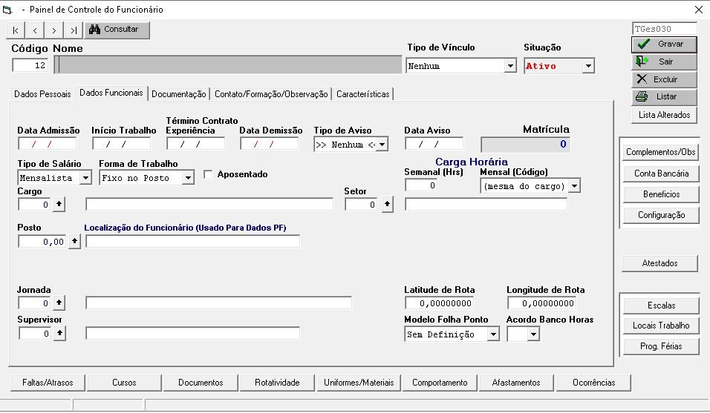
*Legenda – CADASTRO DE FUNCIONARIOS - ABA DADOS FUNCIONAIS

DRT Numero: Numero da DRT do colaborador (se possuir)
DRT UF: UF do registro do DRT do colaborador
DPF Livro: Livro de registro de DPF
Folhas: Numero da folha do registro de DPF
Registro: Número do registro de DPF
Órgão Expedidor: Órgão expedidor do registro de DPF
DPF Expedição: Data de expedição do registro de DPF
DPF UF: UF do registro de DPF
Número CNV: Número da CNV do colaborador
Data Doc, CNV: Data da emissão da CNV do colaborador
Vencimento CNV: Vencimento da CNV do colaborador
Protocolo CNV: Protocolo da CNV do colaborador
Número PIS: Numero do PIS do colaborador
Certificado Reservista: Numero do certificado de reservista o colaborador
Título Eleitor: Número do título de eleitor do colaborador
Zona: Zona de votação do colaborador
Seção: Seção de votação do colaborador
Cidade Onde Vota: Cidade de votação do colaborador
Identidade: Número do RG do colaborador
Identidade Órgão Expedidor: Órgão expedidor do RG do colaborador
Identidade UF: UF da RG do colaborador
Identidade Expedição: Data de emissão do RG do colaborador
Habilitação Veiculo: Numero da CNH do colaborador
Categoria: Categoria da CNH do colaborador
Validade: Vencimento da CNH do colaborador
Carteira de Trabalho: Numero da carteira de trabalho do colaborador
Série: Numero da série da carteira de trabalho do colaborador
Carteira de Trabalho UF: UF da carteira de trabalho do colaborador
Carteira de Trabalho Expedição: Data de emissão da carteira de trabalho do colaborador
Dirige Veiculo da Empresa: Informar se colaborador pode receber veiculo da empresa (transferência de patrimônios)
Pontos na Carteira: Informar quantos pontos o colaborador tem na carteira (multas)
Cartão Sus: Numero do cartão SUS do colaborador

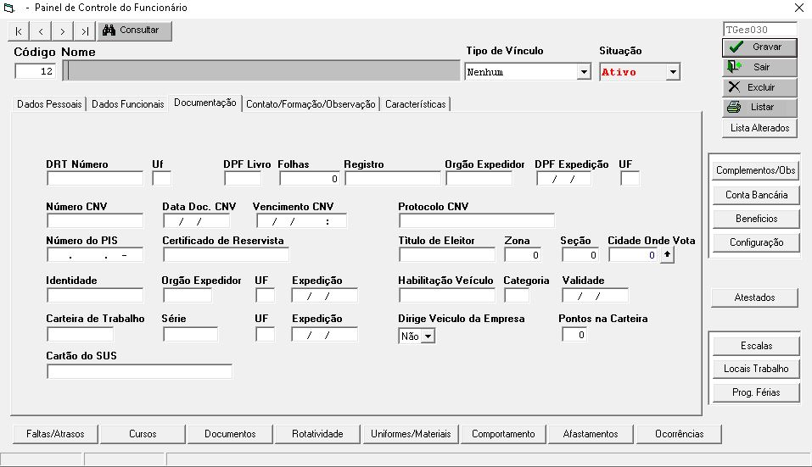
*Legenda – CADASTRO DE FUNCIONARIOS - ABA DOCUMENTAÇÃO

Escola de Formação: Escola de formação do vigilante (apenas preencher se o funcionário for vigilante)
Data da Formação: Data de formação do curso de vigilante (apenas preencher se o funcionário for vigilante)
Cursos de Extensão: Diversas opções de complemento de curso, usuário deve marcar todos os demais cursos de extensão que o colaborador possui
Nome Cônjuge: Nome do cônjuge (se houver)
Nome a Mãe: Nome da mãe
Nome do Pai: Nome do pai
Nome: Nome de um outro parente (muito comum de se utilizar para recados)
Parentesco: Grau de parentesco do parente informado no campo logo acima.
Telefone: Telefone do parente do colaborador
Observação: Observação
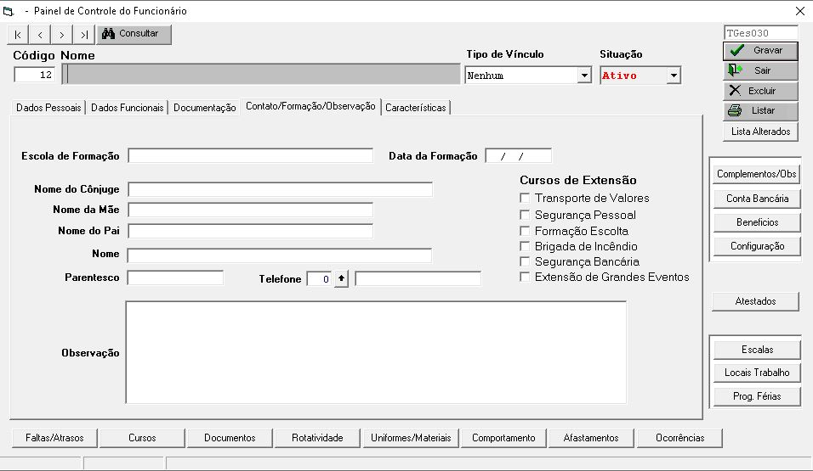
*Legenda – CADASTRO DE FUNCIONARIOS - ABA CONTATO/FORMAÇÃO/OBSERVAÇÃO

Altura: Altura do colaborador
Peso: Peso do colaborador
Etnia: Etnia do colaborador
RH Tipo: Tipo sanguíneo do colaborador
Escolaridade: Escolaridade do colaborador
Indicador de Fumante: Informar se colaborador é fumante ou não
Perfil: Possibilita informar até 3 perfis diferentes para cada funcionário (consultar manual de tabelas de apoio para criar perfis)
Alergias: Possibilita informar alergias que o colaborador possui
Doenças: Possibilita informar doenças que o colaborador possui
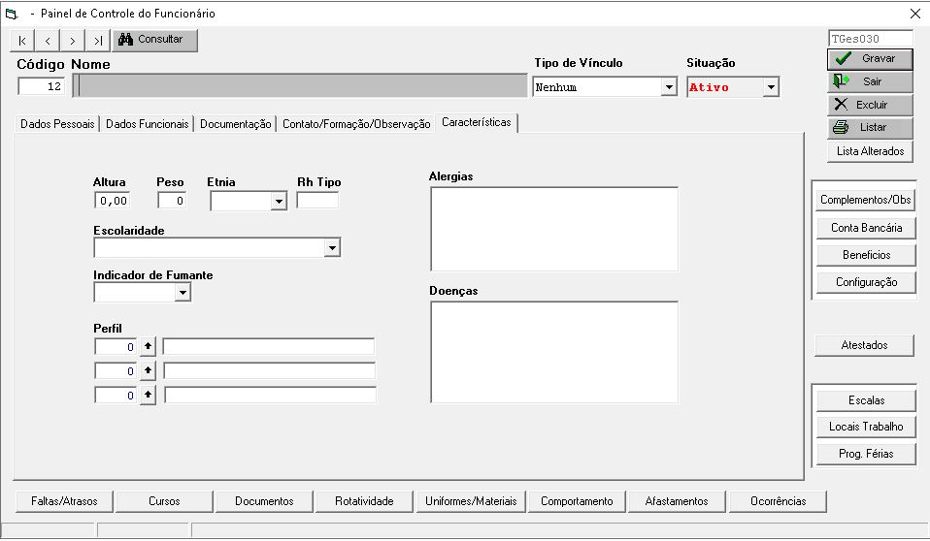
*Legenda – CADASTRO DE FUNCIONARIOS - ABA CARACTERISTICAS

Botão Faltas/Atrasos: Possibilita consultar todas as faltas e atrasos lançados pro colaborador dentro de um período definido pelo usuário.

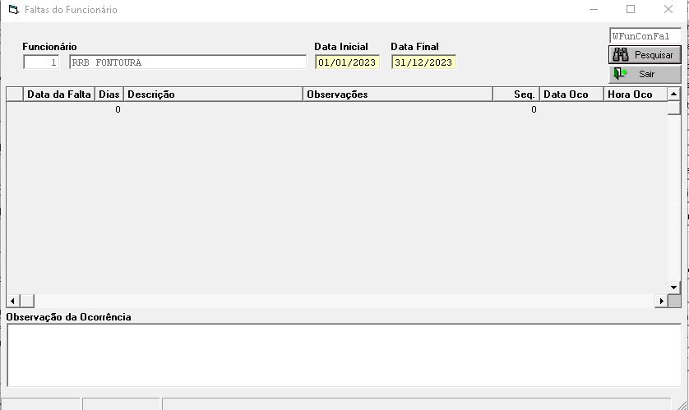
*Legenda – CADASTRO DE FUNCIONARIOS – BOTÃO FALTAS

Botão Cursos: Possibilita consultar todos os cursos lançados pro colaborador dentro de um período definido pelo usuário.

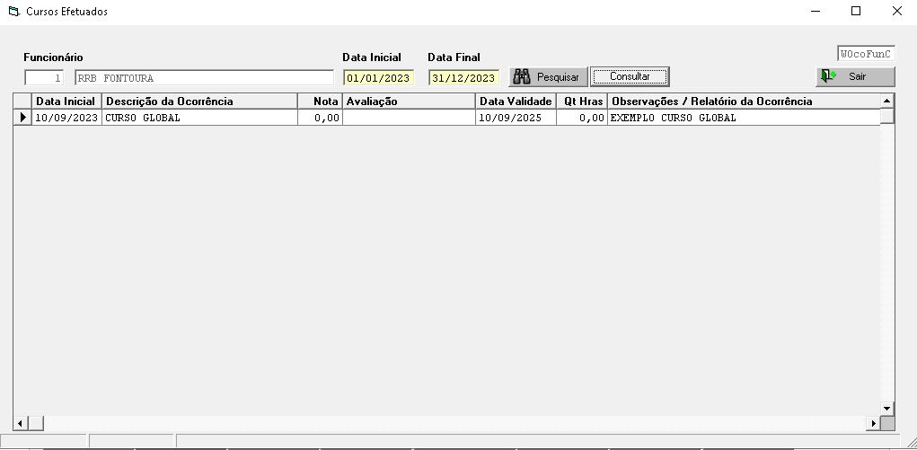
*Legenda – CADASTRO DE FUNCIONARIOS – BOTÃO CURSOS

Botão Consultar (dentro da tela de consulta de cursos): Apresenta o curso lançado pro colaborador, possibilitando que o usuário tenha de fácil acesso os dados registrados do mesmo

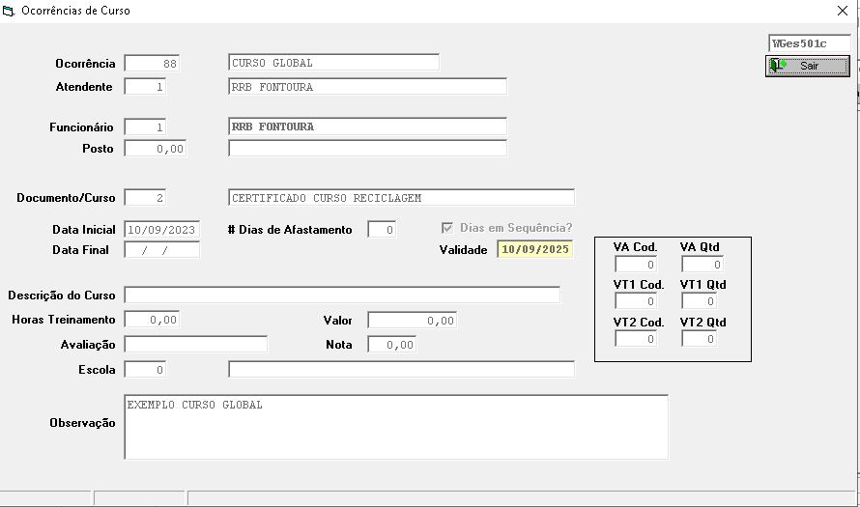
*Legenda – CADASTRO DE FUNCIONARIOS – BOTÃO CURSOS – CONSULTAR

Botão Documentos: Possibilita consultar todas os documentos lançados pro colaborador dentro de um período definido pelo usuário.

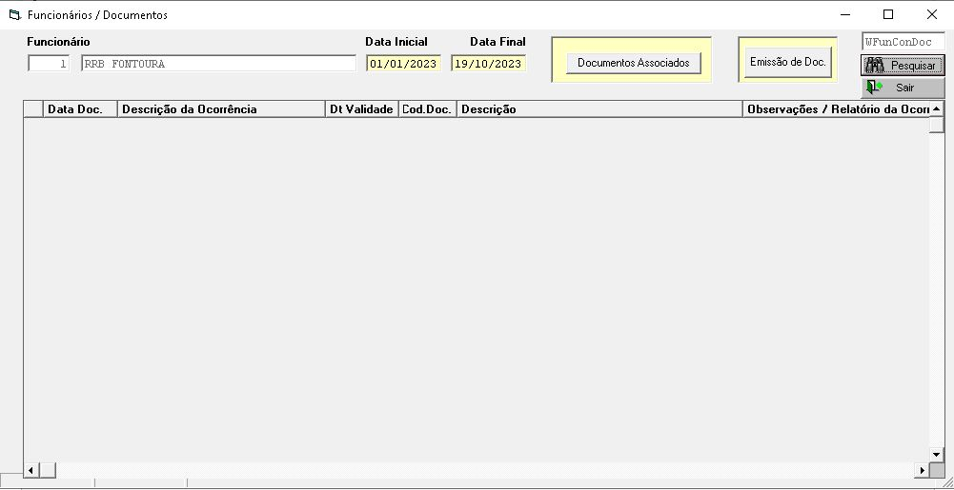
*Legenda – CADASTRO DE FUNCIONARIOS – BOTÃO DOCUMENTOS

Botão Documentos Associados: Possibilita consultar documentos anexados e anexar novos documentos diretamente ao cadastro do colaborador.

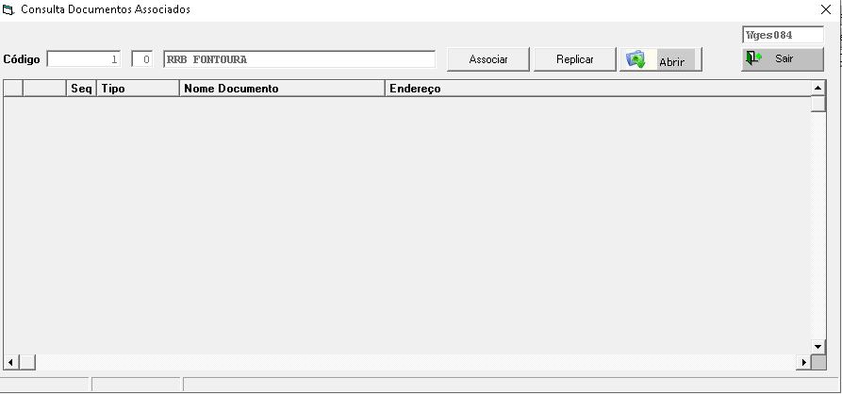
*Legenda – CADASTRO DE FUNCIONARIOS – BOTÃO DOCUMENTOS ASSOCIADOS

Botão Associar: Possibilita anexar novos documentos ao colaborador (documentos podem ser de diversos tipos diferentes como word, Excel, jpg e até mesmo zip).
Para associar documentos é necessário informar o número sequencial (de 1 a 999), informar o tipo de documento (pdf, jpg, Excel, word, etc), dar um nome pro documento que será anexado e no campo ‘endereço’ deve ser clicado no botão ‘vincular’ para que o usuário localize onde está o documento a ser anexado.

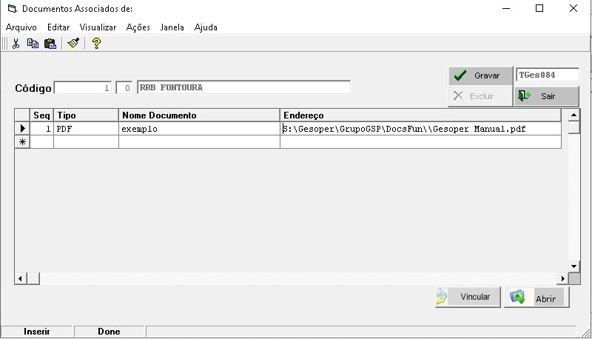
*Legenda – CADASTRO DE FUNCIONARIOS – BOTÃO DOCUMENTOS ASSOCIADOS - ASSOCIAR

Botão Replicar: Possibilita o usuário replicar documentos para clientes
Para realizar a replicação o usuário deve apenas selecionar os clientes que deseja replicar e confirmar o processo.

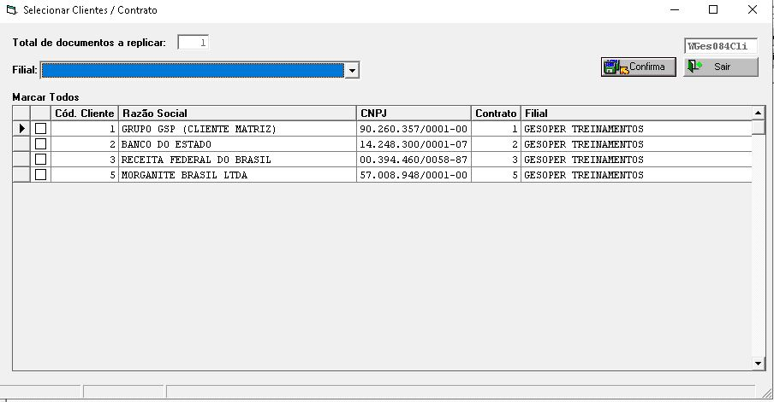
*Legenda – CADASTRO DE FUNCIONARIOS – BOTÃO DOCUMENTOS ASSOCIADOS - REPLICAR

Emissão de documentos: Possibilita usar o sistema para gerar documentos com base em modelos já criados anteriormente pelos usuários e salvos na pasta configurada no campo ‘Diretório de Modelos’

As colunas de “Impressora”, “Em Vídeo” e “Salvar” respectivamente:
- gera a emissão do documento modelo selecionado, diretamente para a impressora padrão
- exibe o documento em tela, mediante o documento selecionado;
- gera uma ocorrência do tipo ‘documentos’ com o documento selecionado.

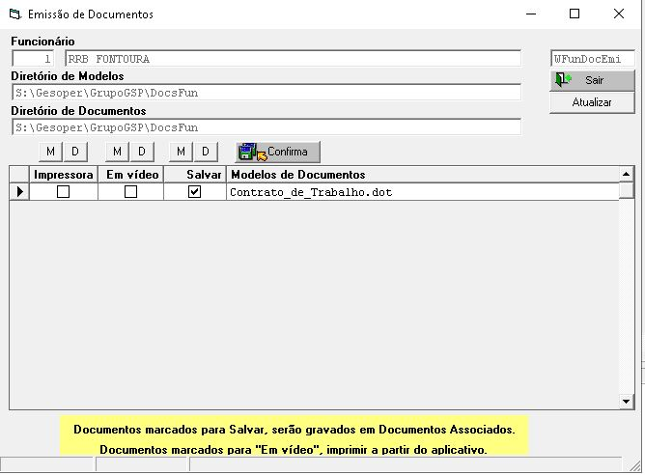
*Legenda – CADASTRO DE FUNCIONARIOS – BOTÃO EMISSÃO

Botão Rotatividade: Possibilita visualizar as ocorrências de rotatividade lançadas para o colaborador
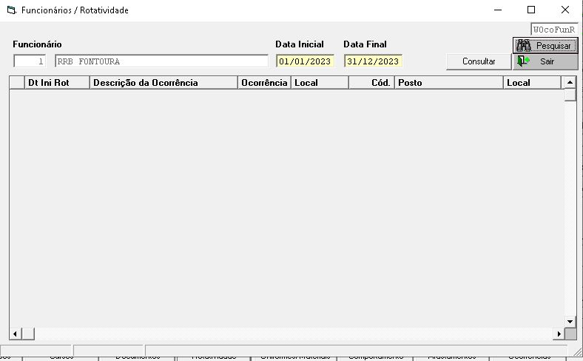
*Legenda – CADASTRO DE FUNCIONARIOS – BOTÃO ROTATIVIDADE

Botão Materiais: Apresenta todas as transferências de materiais realizados para o colaborador em questão
Opção ‘mostrar vencidos’ possibilita visualizar também os materiais que já estão vencidos até a data informada pelo usuário.

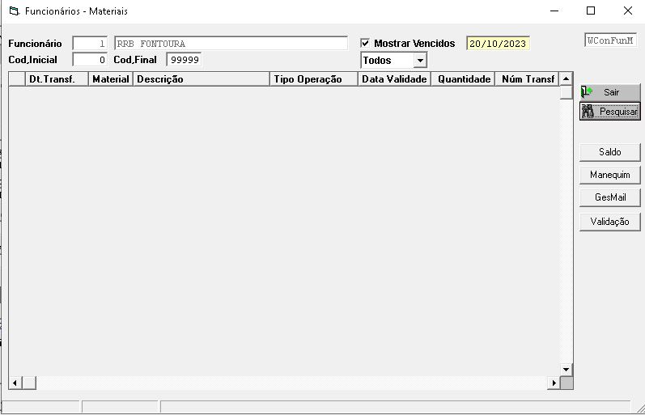
*Legenda – CADASTRO DE FUNCIONARIOS – BOTÃO MATERIAIS

Botão Manequim: Possibilita vincular nos funcionários os materiais de uniformes que ele precisa utilizar (principalmente para se saber os tamanhos). Importante atentar para que os materiais já estejam previamente cadastrados.
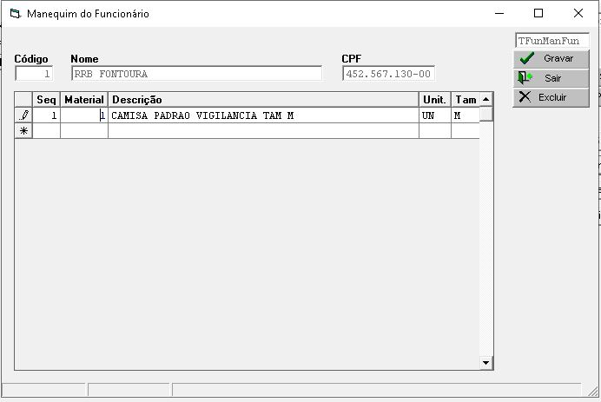
*Legenda – CADASTRO DE FUNCIONARIOS – BOTÃO MANEQUIM

Botão Gesmail: Utilizado como uma caixa de e-mail interna do sistema, possibilitando o usuário verificar mensagens que foram enviadas para ele além de também poder enviar mensagens para outros usuários.

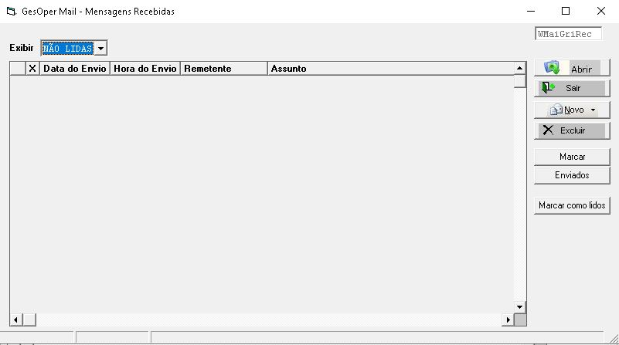
*Legenda – CADASTRO DE FUNCIONARIOS – BOTÃO GESMAIL

Botão Comportamento: Possibilita verificar as ocorrências de comportamento (advertências, elogios e suspensões) lançadas para o colaborador.
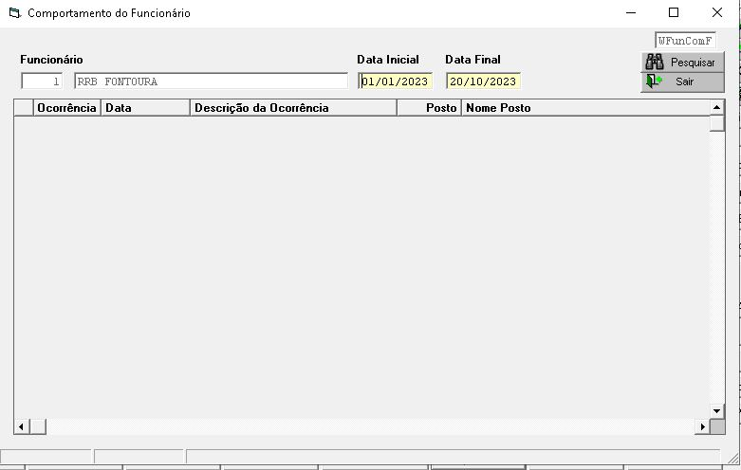
*Legenda – CADASTRO DE FUNCIONARIOS – BOTÃO COMPORTAMENTO

Botão Afastamentos: Possibilita verificar todos os tipos de afastamentos lançados pro colaborador (INSS, Férias, etc). Também é mostrado o tempo que ele ficou afastado e quem era o substituto (se tiver)

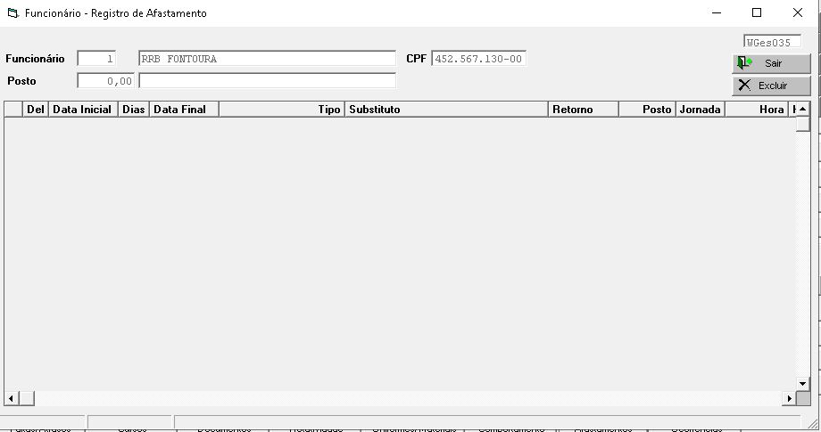
*Legenda – CADASTRO DE FUNCIONARIOS – BOTÃO AFASTAMENTO

Botão Ocorrências: Possibilita consultar as ocorrências de forma geral lançadas para o colaborador (todos os tipos).

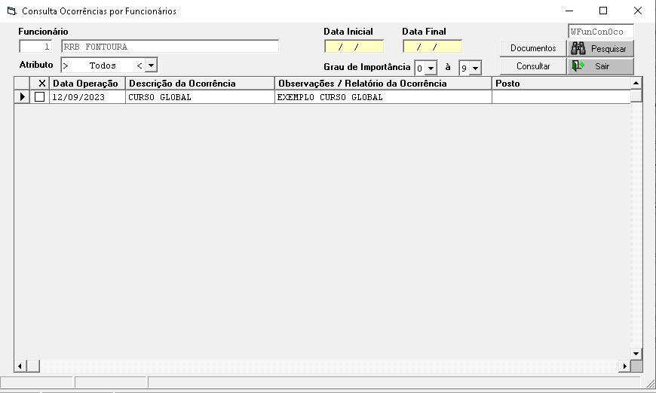
*Legenda – CADASTRO DE FUNCIONARIOS – BOTÃO OCORRÊNCIAS

Botão Prog. Férias: Se nunca foi realizado a programação de férias do colaborador, sistema permite realizar a primeira, caso já tenha sido realizado programação de férias o sistema apresenta sempre a última programação do colaborador.

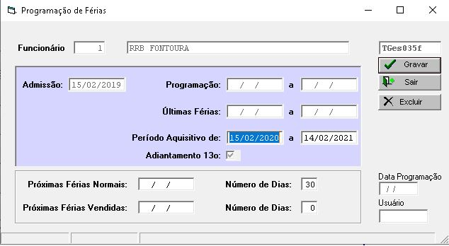
*Legenda – CADASTRO DE FUNCIONARIOS – BOTÃO PROGRAMAÇÃO DE FÉRIAS

Botão Locais de trabalho: Sistema apresenta todos os postos e jornadas vinculadas no colaborador

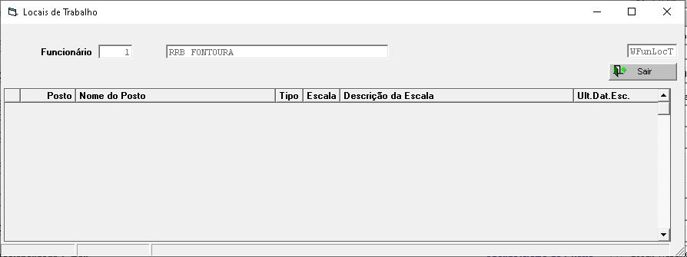
*Legenda – CADASTRO DE FUNCIONARIOS – BOTÃO LOCAIS DE TRABALHO

Botão Escalas: apresenta as escalas que o colaborador possui dentro de um período informado pelo usuário.
O botão ‘listar’ pode ser utilizado para gerar relatório das escalas filtradas
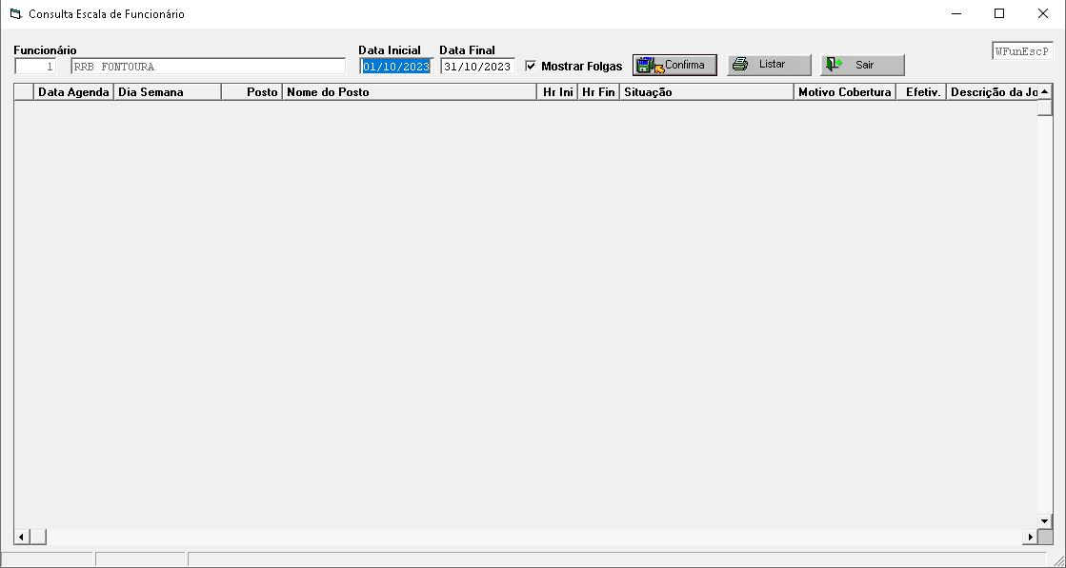
*Legenda – CADASTRO DE FUNCIONARIOS – BOTÃO ESCALAS

Botão Atestados: Utilizado como informativo para deixar registrado período de atestado, nome e crm do médico, assim como a possibilidade de informar a CID.
OBS-> esse registro NÃO tem nenhum impacto na escala, folha ponto, folha de pagamento e/ou benefícios do colaborador.

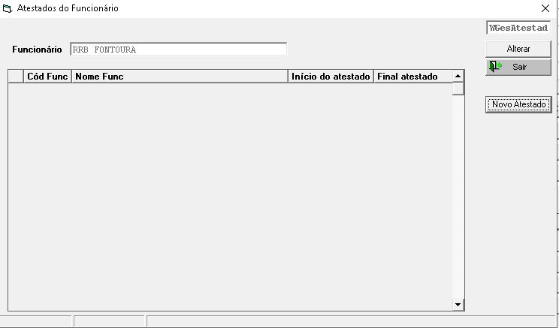
*Legenda – CADASTRO DE FUNCIONARIOS – BOTÃO ATESTADOS

Configurável em:
Operacional>>Utilitários>> Configuração>> Configuração de empresa>> aba ‘Ocorrências’

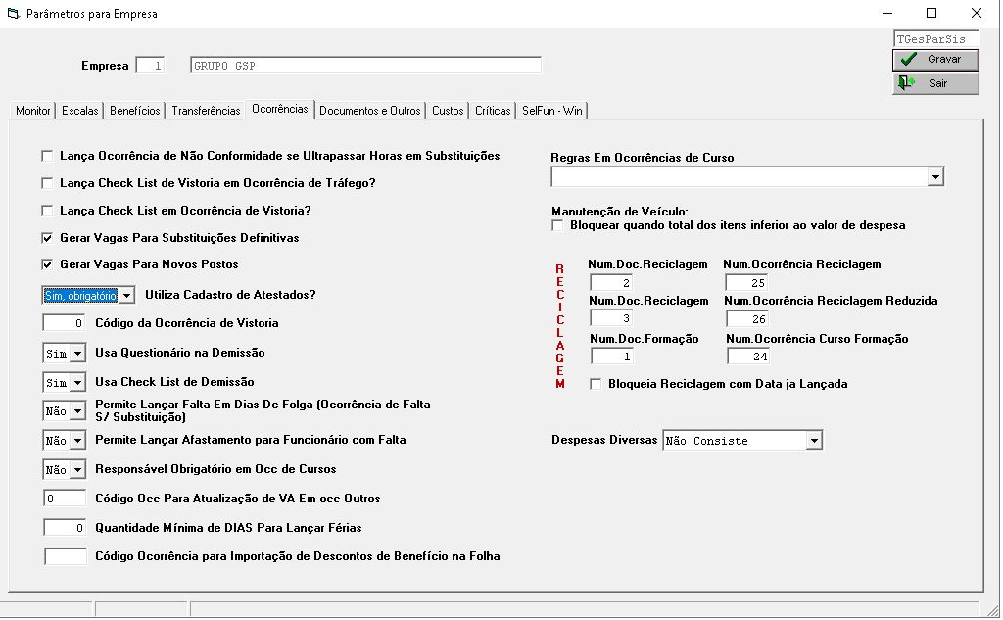
*Legenda – CADASTRO DE FUNCIONARIOS – BOTÃO ATESTADOS - CONFIGURAÇÃO

Com opções de “NÃO”, “SIM, OBRIGATORIO” e “SIM, OPCIONAL” se tem os seguintes comportamentos:

“NÃO” -> Nem mesmo habilita o botão no cadastro do funcionário.
“SIM, OBRIGATORIO” -> Habilita o botão no cadastro do funcionário e sempre que for realizado uma ocorrência de falta atestado, sistema exigirá que seja lançado também o atestado.
“SIM, OPCIONAL”-> Habilita o botão no cadastro do funcionário e sempre que for lançado uma ocorrência de falta atestado, sistema possibilita usuário a registrar o atestado (não sendo obrigatório o lançamento).

Operacional>>Cadastros>> Funcionários

Botão Configuração: Destina-se a configurações gerais para calculo de folha de pagamento e benefícios. Cada cliente possui uma regra de calculo predefinida e desenvolvida internamente, devendo então ser preenchido mediante definição em treinamento.
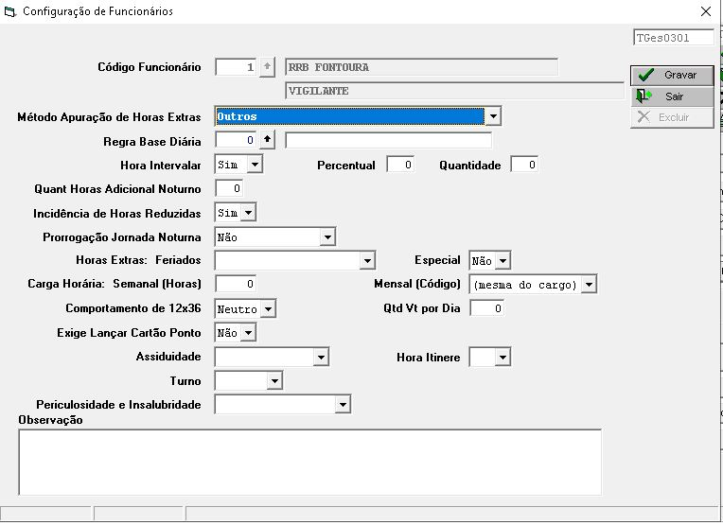
*Legenda – CADASTRO DE FUNCIONARIOS – BOTÃO CONFIGURAÇÃO

Botão Benefícios: Possibilita vincular no colaborador quais benefícios e suas quantidades é devido por dia de trabalho (ou por mês, a depender da configuração do beneficio criado em tabelas de apoio).
Possibilidade de vincular até 5 benefícios diferentes de transporta, 2 diferentes de alimentação/refeição, 1 de cesta básica, 1 de assiduidade e 1 de auxilio médico.
OBS: outros tipos de benefícios precisam ser analisados a viabilidade e a forma de controle.
OBS2: botão ‘demais benefícios’ possibilita vincular benefícios do tipo ‘outros’ cadastrado anteriormente, porem controle e calculo deve ser desenvolvido e será contabilizado juntamente com as horas folha.

Funcionalidade de campos na aba de VT

Opção VT e data: se o colaborador é optante ou não e desde quando
Endereço de entrega: endereço para onde o sistema deve enviar o cartão (caso a operadora precise gerar o cartão do colaborador), este item é cadastrado como um fornecedor.
VT extra: quantidade de benefícios a mais o colaborador SEMPRE deverá receber todos os meses (APENAS DO BENEFICIO INFORMADO NA LINHA 1)
Número cartão: Número do cartão do beneficiário (importante atentar para qual fornecedor será usado a integração de beneficio e como está vinculado no site do fornecedor. Fornecedor Riocard, por ex, mantem no site um código de matricula que é criado pelo usuário)
Dias da semana: quais dias ele terá direito a receber o benefício SE trabalhar.

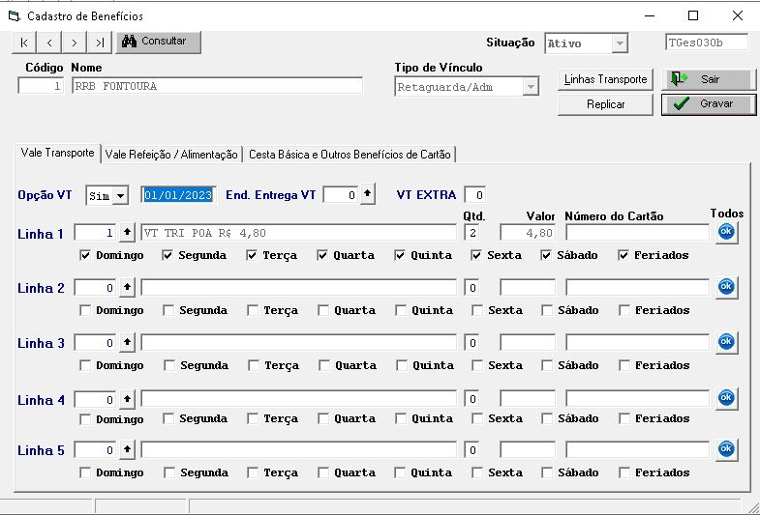
*Legenda – CADASTRO DE FUNCIONARIOS – BOTÃO BENEFICIOS

Botão Conta Bancária: Possibilita informar banco (já enviamos o cadastro completo conforme FEBRABAN) e agencia (necessário usuário criar em tabelas de apoio).
Demais campos são de preenchimento manual em tela.
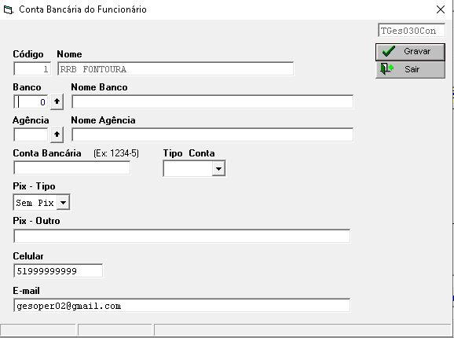
*Legenda – CADASTRO DE FUNCIONARIOS – BOTÃO CONTA BANCÁRIA

Botão Complementos/Obs: possibilita preencher complementos de informações (além de observação sobre o colaborador) e possui alguns botões de ação que explicaremos a seguir.

Endereço Foto: Ao usar o botão de interrogação “?” e selecionar uma foto, sistema registra o endereço de onde está usando a foto do colaborador
Cidade Nascimento: Possibilita informar a cidade de nascimento do colaborador
Cidade Onde Vota: Possibilita informar a cidade de votação do colaborador
Nome (Completo) Alternativo para Policia Federal: Caso o colaborador possua passagem ou tenha um apelido reconhecido na PF, pode-se informar neste campo.
Supervisor: Possibilita informar quem é o supervisor do colaborador (Supervisor é um colaborador da empresa, devendo já estar cadastrado como um funcionário).
Tipo Condução: Possibilita informar qual o tipo de condução que o colaborador utiliza no trajeto casa-trabalho e vice versa (tipos de condução devem ser previamente cadastrados em ‘tabelas de apoio’).
Sindicato: Possibilita informar qual o sindicato do colaborador (previamente cadastrado em ‘tabelas de apoio’).
Sindicalizado: Possibilita informar se o colaborador é sindicalizado ou não.
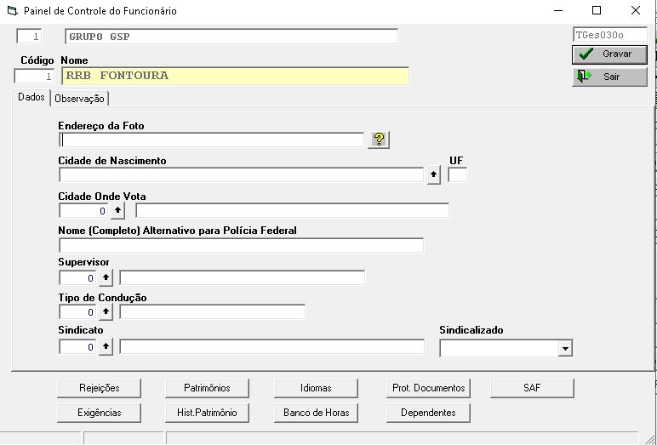
*Legenda – CADASTRO DE FUNCIONARIOS – BOTÃO COMPLEMENTOS – ABA DADOS

Na aba ‘Observação’ temos alguns campos conforme a seguir:

Observação: Campo destinado a observações gerais do colaborador
Situação no Trabalho: Preenchido automaticamente após lançar a ocorrência de ‘situação no trabalho’
Data Inicio Situação: Preenchido automaticamente após lançar a ocorrência de ‘situação no trabalho’
Restringe Movimentos Escala: Preenchido automaticamente após lançar a ocorrência de ‘situação no trabalho’
Data Vencimento Crachá: Preenchido automaticamente após emissão de crachá pelo Gesoper.
Autorização Contratação: Preenchido automaticamente quando colaborador for incluído por dentro do Selfun ao preencher uma vaga
Deficiente Físico: Informativo se colaborador possui deficiência.
Data Importação Cadastro: Preenchimento automático pelo sistema quando colaborador for importado.
Senha do 4You: Senha criptografada após o funcionário criar sua senha no app ou site do 4you.

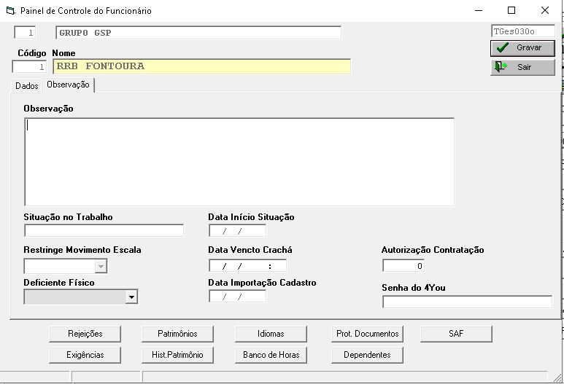
*Legenda – CADASTRO DE FUNCIONARIOS – BOTÃO COMPLEMENTOS – ABA OBSERVAÇÃO

Botão Rejeição: Apresenta as ocorrências de rejeição lançadas para o colaborador.

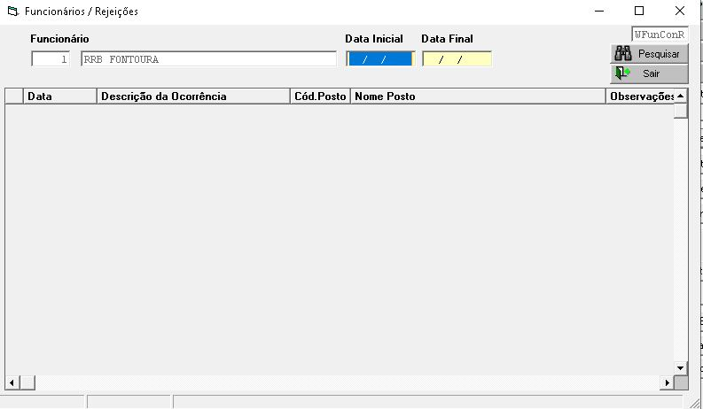
*Legenda – CADASTRO DE FUNCIONARIOS – BOTÃO COMPLEMENTOS – BOTÃO REJEIÇÃO

Botão Exigências: Apresenta as ocorrências de exigência lançadas para o colaborador.

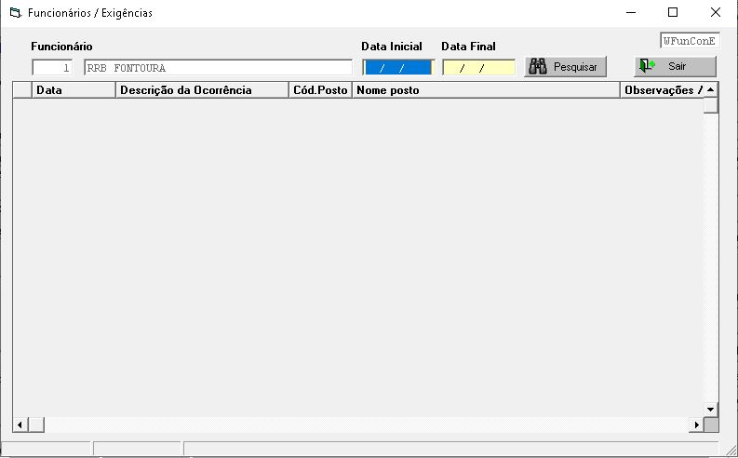
*Legenda – CADASTRO DE FUNCIONARIOS – BOTÃO COMPLEMENTOS – BOTÃO EXIGENCIAS

Botão Patrimônios: Apresenta os patrimônios atualmente em posse do colaborador.

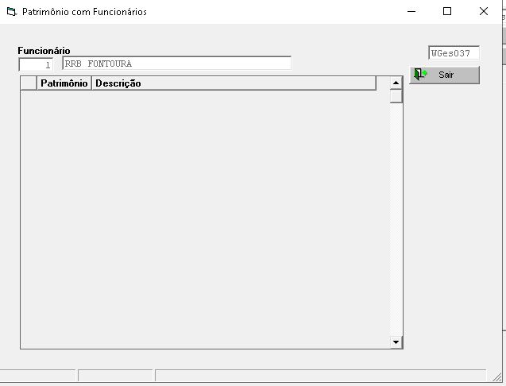
*Legenda – CADASTRO DE FUNCIONARIOS – BOTÃO COMPLEMENTOS – BOTÃO PETRIMÔNIOS

Botão Hist.Patrimônio: Apresenta todos os registros de transferências de patrimônios para (e do) colaborador
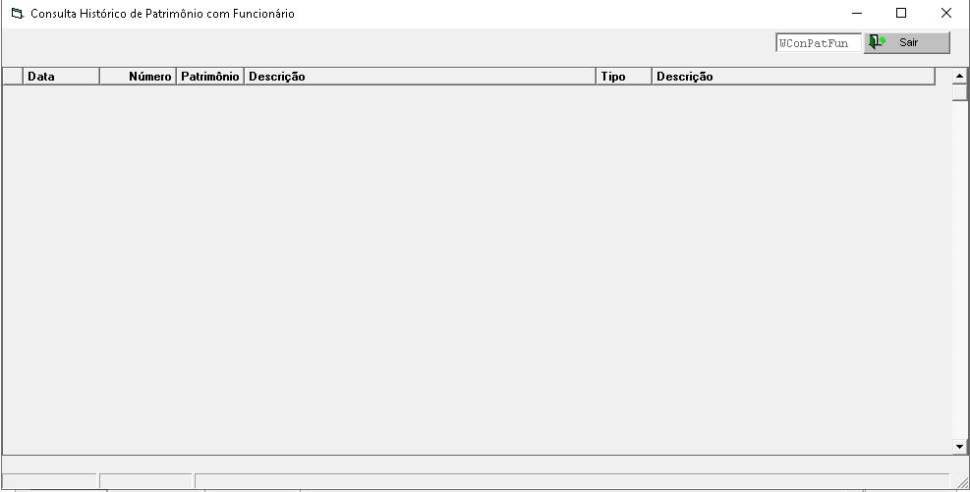
*Legenda – CADASTRO DE FUNCIONARIOS – BOTÃO COMPLEMENTOS – BOTÃO HISTÓRIO DE PATRIMÔNIOS

Botão Idiomas: Possibilita informar os idiomas que o colaborador tem conhecimento. A criação de novos idiomas deve ser feito em tabelas de apoio (ver manual de tabelas de apoio)

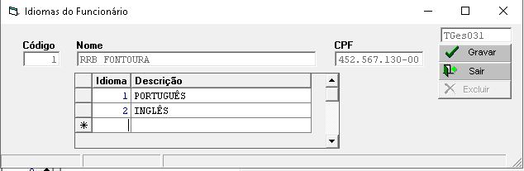
*Legenda – CADASTRO DE FUNCIONARIOS – BOTÃO COMPLEMENTOS – BOTÃO IDIOMAS

Botão Banco de Horas: Possibilita consultar e realizar lançamentos manuais no banco de horas do colaborador.
Para lançamentos manuais, utilizar o botão “Lançamento Manual” e preencher os campos solicitados na nova tela. Importante atentar para o tipo D (débito) ou C (Credito).
OBS-> lançamentos de ocorrência de ‘folga compensada’ (manutenção de escala) e marcação de ‘compensação’ (efetividade) geram automaticamente registros de débito e credito respectivamente. Ver manuais de manutenção de escalas e de efetividade para esses devidos lançamentos.

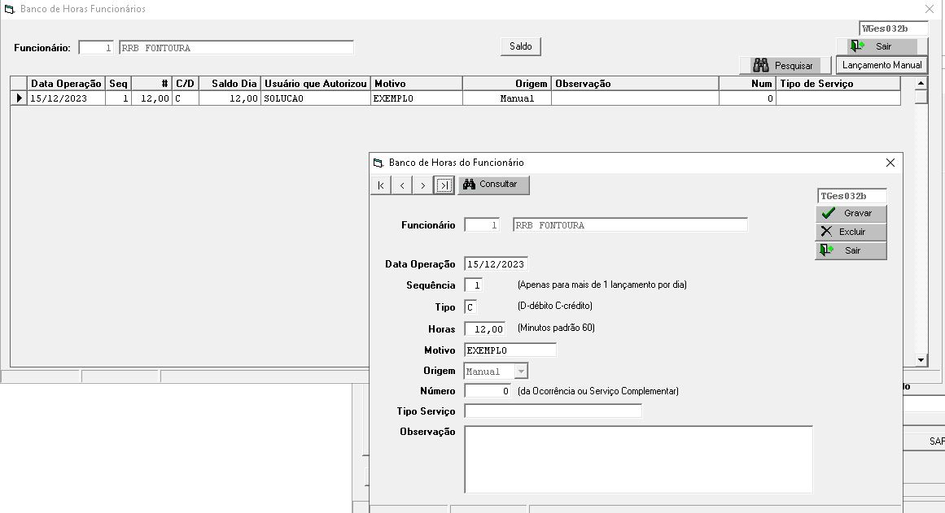
*Legenda – CADASTRO DE FUNCIONARIOS – BOTÃO COMPLEMENTOS – BOTÃO BANCO DE HORAS

Botão Prot.Documentos: Possibilita consultar os lançamentos de protocolos realizados para o colaborador.
Para lançamento de protocolos, ver manual de ‘processos’

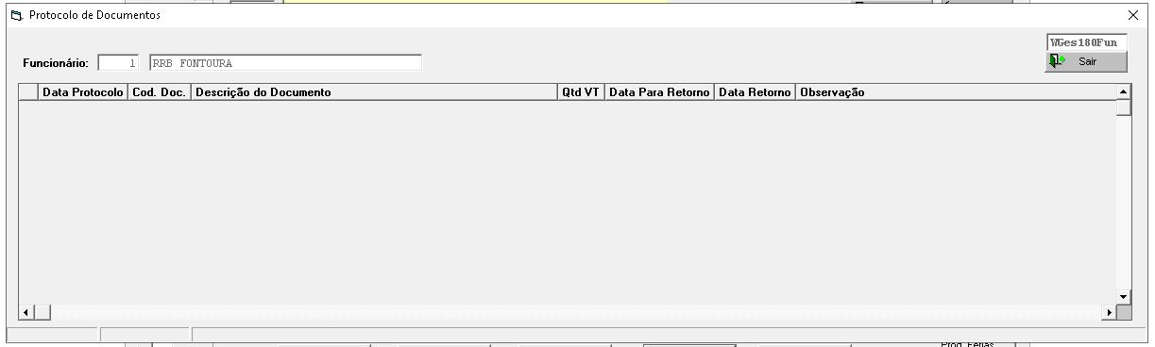
*Legenda – CADASTRO DE FUNCIONARIOS – BOTÃO COMPLEMENTOS – BOTÃO PROT.DOCUMENTOS

Botão Dependentes: Possibilita consultar e criar dependentes do funcionário, marcando ao que se refere a dependência (Saúde, Odonto e ou Seguro de Vida).

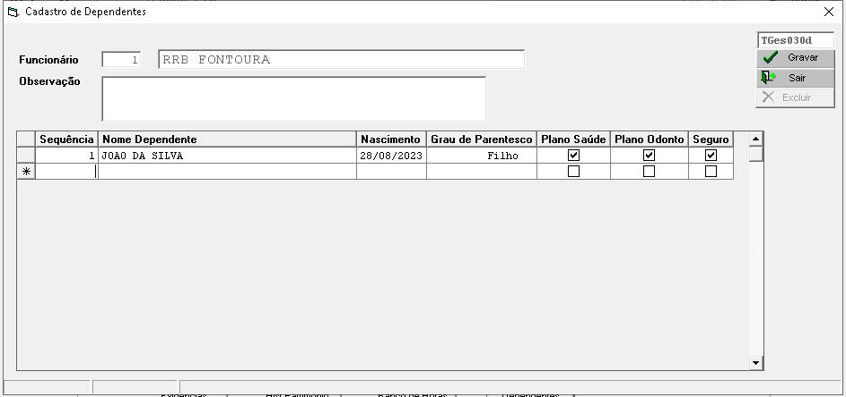
*Legenda – CADASTRO DE FUNCIONARIOS – BOTÃO COMPLEMENTOS – BOTÃO DEPENDENTES

Botão SAF: Possibilita consultar os lançamentos de SAF realizados para o colaborador.
Para lançamentos, verificar manual de ‘processos’.

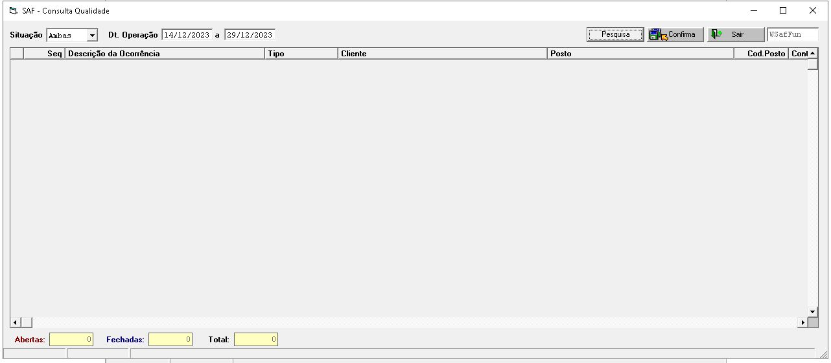
*Legenda – CADASTRO DE FUNCIONARIOS – BOTÃO COMPLEMENTOS – BOTÃO SAF

